Лекция. Численное интегрирование. Метод Симпсона
Инструкция
- Вспомните в чем состоит метод Симпсона, просмотрев видео:
https://cloud.mail.ru/public/zmL5/UL27G9n5Z –Метод Симпсона
- Решите задачи.
Задание выполняется в книге Excel. Книгу Excel необходимо сохранить, именовав своей фамилией (например, Сидоров.xlsx), прикрепить на портал и отослать на проверку. За задачу будет выставлена оценка (по 5-ти бальной шкале)

Решите интеграл по формуле Симпсона (парабол)
- 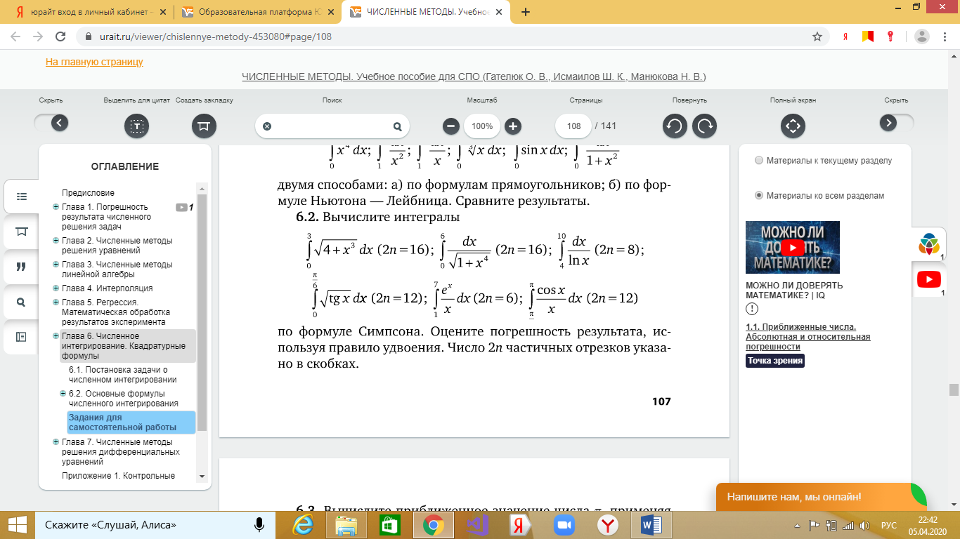(n=6)
- 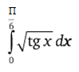(n=12)
-  (n=8)

Для задания числа e (экспоненты), корня, тангенса и натурального логарифма воспользуйтесь Мастером функций – Категория Математические

